###### İLANLI USUL İÇİN STANDART GAZETE İLANI FORMU

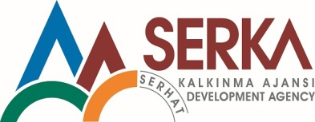 **HÜRYURT GAZETE VE MATBAACILIK** 

**Mal Alımı için ihale ilanı**

Erol Hüryurt, Serhat Kalkınma Ajansı İktisadi Gelişme Mali Destek Programı-5 Programı kapsamında sağlanan mali destek ile Kars’da Dışa Bağımlılık %100 Bitiyor! Projesi için bir mal alımı ihalesi sonuçlandırmayı planlamaktadır.

Lot 1: Renkli Baskı Makinesi

İhaleye katılım koşulları, isteklilerde aranacak teknik ve mali bilgileri de içeren İhale Dosyası Yusufpaşa Mah. K. Kazımbey Cad. No: 21 Merkez/KARS adresinden veya www.serka.gov.tr internet adreslerinden temin edilebilir.

Teklif teslimi için son tarih ve saati: 16.10.2015 ve 14:00

Gerekli ek bilgi ya da açıklamalar; <http://www.gazetekars.com> ve [www.serka.gov.tr](http://www.serka.gov.tr) adresinde yayınlanacaktır.

Teklifler, 16.10.2015 tarihinde, saat 14:00’da ve Yusufpaşa Mah. K. Kazımbey Cad. No: 21 Merkez/KARS adresinde yapılacak oturumda açılacaktır.